Riscos do Projeto

Sistema Gerenciador de Eventos – 0.01

Histórico de Revisões
Data | Versão do documento | Autor | Descrição
15/04/2014 | 0.01 | Carlos Augusto Gurgel de Sousa | Primeira revisão do documento

Sumário

1. Introdução 4
1.1. Finalidade 4
2. Riscos 4
3. Gráficos 5
4. Referências 5

- Introdução

Finalidade
Este documento define os riscos do desenvolvimento do Sistema Gerenciador de Eventos que compõe o projeto S.
Uma visão detalhada de todos os riscos é feita para melhor entendimento.
- Riscos
Item | Risco | Descrição do Risco | Probabilidade (0 a 100%) | Severidade  (0 a 100%) | Impacto | Ação ao Risco | Status do Risco
1 | Mudança no processo de desenvolvimento. | SISGEVEN será o primeiro projeto conduzido sob a Metodologia proposta pelo STJ e CTIS, e este modelo de desenvolvimento pode ser adaptado durante a execução do projeto. | 50% | 10% | 500 | Rever periodicamente a MDS do STJ e | Em Mitigação.
2 | Acesso a bancos de dados DB2 | Acesso ao banco de dados deve ser disponibilizado pelo STJ em temopo hábil para execução de testes. | 10% | 18% | 750 | Aceitar
3 | Falta de massa de testes | Massa de testes deve ser disponibilizado pelo STJ em tempo hábil para a execução de testes antes da 1ª entrega. | 10% | 18% | 750 | Aceitar
4 | Demora nas homologações. | Não estão definidos prazos de homologação dos produtos entregues pela CTIS. O retrabalho de entregas realizadas com mais de um mês prejudicam a cadência do desenvolvimento e diminuem a previsibilidade das entregas | 10% | 30% | 750 | Aceitar.  Reuniões semanais de status com envolvidos na homologação para atualiza-los do conteúdo das entregas.

- Gráficos
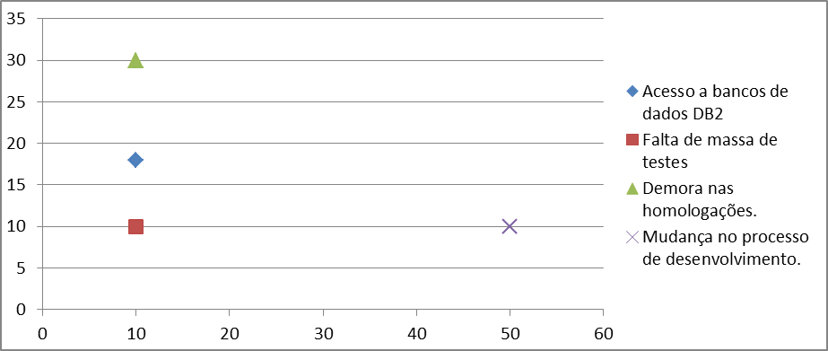

- Referências
Não aplicável para este documento.

